## Demons Cattle

Vorwort:

Von Anfang an war ich daran interessiert ein utsuge Visual Novel auf die Beine zu stellen. Hierfür war das Setting auch direkt klar. Dark Fantasy. Demons Cattle handelt um einen Jungen, der in der echten Welt gestorben ist. Und nach den 10 Geboten vor dem so genannten Astralen Gericht für schuldig empfunden wird. Orientiert an dem Anime Angel Beats geht es nun also erst einmal darum die Erlösung zu finden, um der Hölle zu entkommen. Ultimativ funktioniert dies so dass der Spieler alle verschiedenen Todsünden-Enden sammelt und somit das Wahre-True Ending, aka die Erlösung erreicht.

Zu meiner Trauer konnte Ich dieses Projekt leider nicht bis zum Abgabetermin fertigstellen aber werde dennoch nach Einreichung daran weiterarbeiten und es hoffentlich Fertigstellen.

Kurze Zusammenfassung: [SPOILER]

Der Spieler kommt via Tod, isekai-orientiert in die Hölle, wird dort von einem Magier Mädchen aus dem Strom der toten Seelen abgefangen und zur Widerstandsgruppe forth Magi hinzugefügt. Der Spieler wurde auserwählt, weil er eine Boundsoul ist. Er soll dem Widerstand helfen, dass alle ihre Erlösung finden. Zeit ist Geld im ersten Ark, alle Fragen zu stellen kostet der Magierin das Leben, um den Rest zu retten. Tod A entscheidet der Spieler um zu kämpfen und diese zu retten, aber verliert. Im darauffolgenden Ark begleitet man Mara in das Hauptversteck, dem Bazaar bzw. Turm von Labeb. In diesem hat man die Möglichkeit zu kämpfen, um stärker zu werden, ebenso wenn man Mara zuvor nicht gestorben ist, sein Charisma mit ihr zu erhöhen. Es werden weitere Spielcharaktere nähergebracht. Das Versteck wird überraschender Weise angegriffen, nachdem der Spieler trainiert oder Pause gemacht hat. Daraufhin flüchten die überlebenden zu einer mächtigen magierin. Dort fordert Mara ein Artefakt namens Dogma ein. Welches ihr vertraglich zusteht. […]

# Die vom coding umgesetzte Story:

Inhalt

Demons Cattle 1

Die vom coding umgesetzte Story: 2

Folg 4

Organizationen: 10

Dämonen/Antagonisten: 10

Begriffe und Gegenstände: 10

# Folg

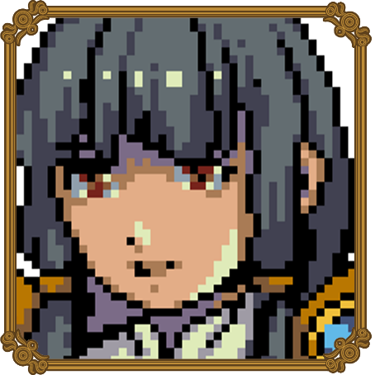Vorname: Pia

Rolle: Magierin

Haarfarbe: Blau

Augenfarbe: Braun

Familie:

Beziehungen: Rechte Hand von Mara, in forth Magi

Das esse ich gerne: Kuchen

Das kann ich nicht gut: Rumkommandieren, streng sein.

Das kann ich sehr gut: Freundlich sein, helfen.

Charakter Merkmale: Ref. von Onna Shinkan (Goblin Slayer), niedlich, zutraulich, freundlich, entschlossen (Hat zu viel gesehen),

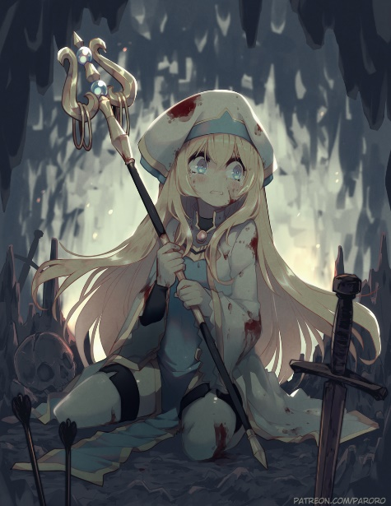

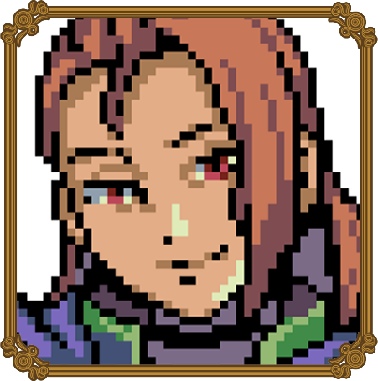Vorname: Mara

Rolle: Generälin

Haarfarbe: Rot

Augenfarbe: Rot

Beziehungen: Leiterin von forth Magi

Das esse ich gerne: Schweinebraten

Das kann ich nicht gut: Nicht fluchen, freundlich sein

Das kann ich sehr gut: Fokussiert bleiben, Einschüchternd sein

Charakter Merkmale: Ref. von Najenda Akame ga kill, Zielorientiert, kühl, ernst und streng

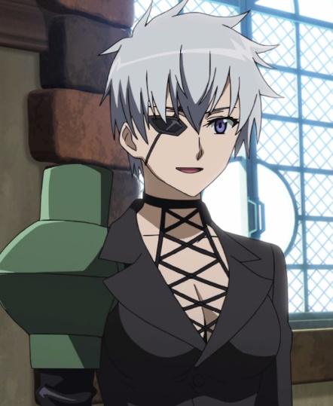

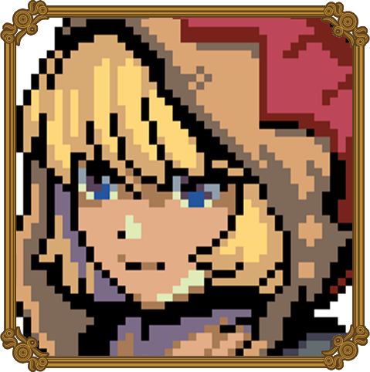Vorname: Scarlet

Rolle: Späherin

Haarfarbe: Blond

Augenfarbe: Blau

Beziehungen: Teil von Forth Magi als Späher

Das esse ich gerne: Schaschlik Spieß

Das kann ich nicht gut: Zuhören

Das kann ich sehr gut: Zielorientiert versteckt bleiben und Infos sammeln.

Charakter Merkmale: Ref. von Akame (Akame ga kill), ruhig, leise, fürsorglich,

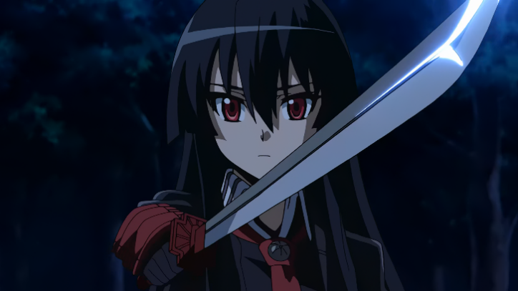

Zusatzinfo: Kommt leider erst in späterem Ark vor…

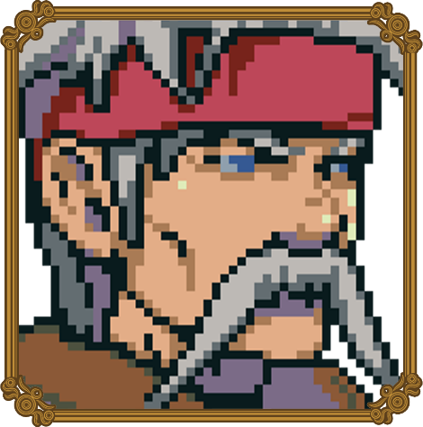Vorname: Luther

Rolle: Army dude

Haarfarbe: Grau

Augenfarbe: Blau

Familie: Händler

Beziehungen: Ist der Ausbilder in der Kaserne.

Das esse ich gerne: Kartoffelsuppe

Das kann ich nicht gut: Handeln

Das kann ich sehr gut: Kämpfen

Charakter Merkmale: Ref. von Maes Hughes (Full metal alchemist), übereifrig, motiviert,



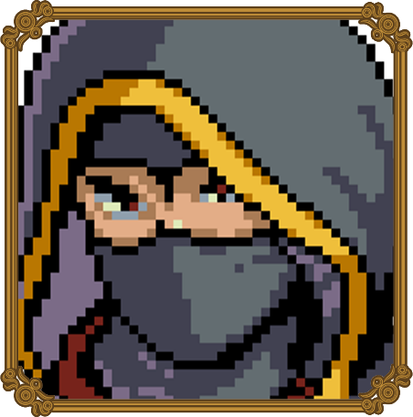Vorname: Jessy

Rolle: Assassine

Haarfarbe: Schwarz

Augenfarbe: Rot/braun

Familie:

Beziehungen: Steht im Dienste Maras, hilft „forth Magi“ bei Missionen

Das esse ich gerne:

Das kann ich nicht gut: Ernst bleiben, vorsichtig sein

Das kann ich sehr gut: Flink töten, humorvoll sein

Charakter Merkmale: Sehr offen und gesprächig über nichts Job Betreffendes, nimmt kein Blatt vor den Mund, freundlich und übermütig aber sehr interessiert an seinem Job.

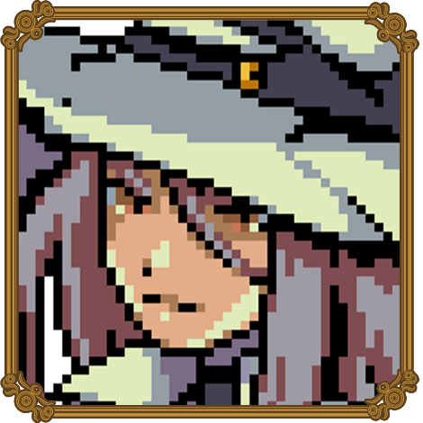

Vorname: ???

Rolle: Tall Mage

Haarfarbe: Pink

Augenfarbe: Gelb Braun

Familie: Half Demon Mother – Human Father

Beziehungen: Witch oft the Land – hat Pakt mit Mara wegen eines Artifaktes

Das kann ich nicht gut:

Das kann ich sehr gut: Mysterious sein,

Charakter Merkmale: Ref von Witch (Goblin Slayer). Erschrickt vor nichts, eiskalt, ara ara dame,

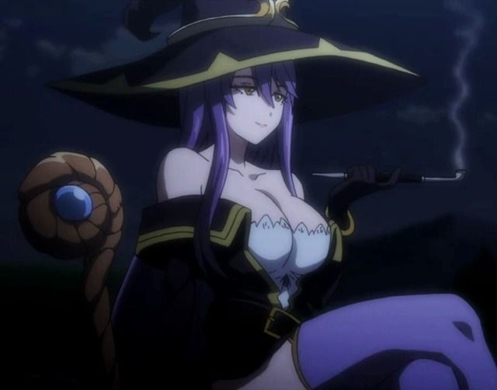

# Organizationen:

Bazaar/Labeb: Hat eigenes Militär und bietet Schutz zu flüchtigen (quasi die Hauptstadt, Labeb steht hier übrigens für Babel, ein Turm aus kirchlicher Geschichte, aber verkehrtherum, weil er in der Hölle steht)

FORTH MAGI: Ist die Widerstandstruppe von Mara

# Dämonen/Antagonisten:

Minor Demon: Sind größere Hunde mit mehreren Augen und Krallen, superschnell aber nicht all zu groß.

Walkerdemon: Sind sehr große slender-mäßig aussehende Dämonen, die sehr langsam sind aber große Zerstörung anrichten

???: Character der sich selbst als Satan bezeichnet aber nicht ist.

# Begriffe und Gegenstände:

Forth Magi = der vierte der drei heiligen Könige. Magi sind die heiligen drei Könige.

Labeb = Turm von Babel, kirchliches Ereignis

Dogma = Buch aus kirchlicher Geschichte welches heiliges wissen enthält

Rose = Item das Ursprünglich dafür gedacht war im späteren Verlauf der Story einsetzbar zu sein um bestimmte Aktionen wiederholen zu können.

Boundsoul = gebundene Seele, alle Character haben ihre alten Fähigkeiten aus dem vorherigen Leben vergessen, eine Boundsoul nimmt größtenteils diese aber mit. Ist somit auch erhöht resistent gegen die Versuchung von Artefakten, die den Geist verdrehen.

# Theoretische halbe Storyline:

